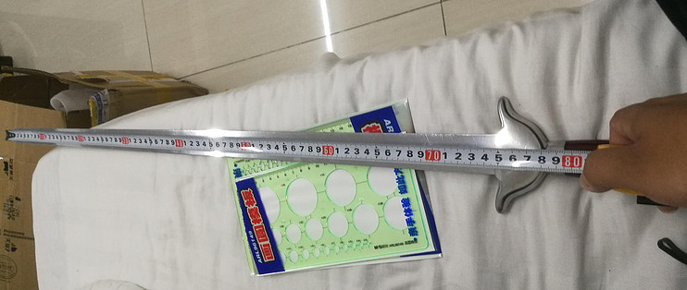

27包邮的太极软剑开箱测评（半硬剑）

2021-09-01 16:18:32 2点赞 1收藏 1评论

额……朋友们好啊，我是图吧老剑客垃圾王。今天简单给各位开箱测评一把太极剑。

说到太极剑，我们总能想到仙侠作品中的顶级神器，比如仙剑奇侠传的太极剑，基本上是除了无尘剑以外最强的存在了，如果没刷完女娲遗迹的话基本上这个就是用来通关的剑了。而现实中的太极剑却是普通家用强身健体的道具，这期我们开箱的太极软剑就是这样的一个东西，它是一款老人小孩都能玩的健身产品，公园里面唱跳打太极的老头老太太用的就是这样的东西。相比抽鞭子或者跳广场舞，玩太极剑或者太极球显然是更加文明高雅的运动，而且在强身健体方面也是不差的。太极剑是太极拳运动的一个重要内容，它兼有太极拳和剑术两种风格特点，一方面它要像太极拳一样，表现出轻灵柔和，绵绵不断，重意不重力，同时还要表现出优美潇洒，剑法清楚，形神兼备的剑术演练风格。

真正的练剑要讲究人剑合一以气御剑，以我们目前的水平练剑基本上能达到耍着玩能指哪打哪不打着自己就可以了。

[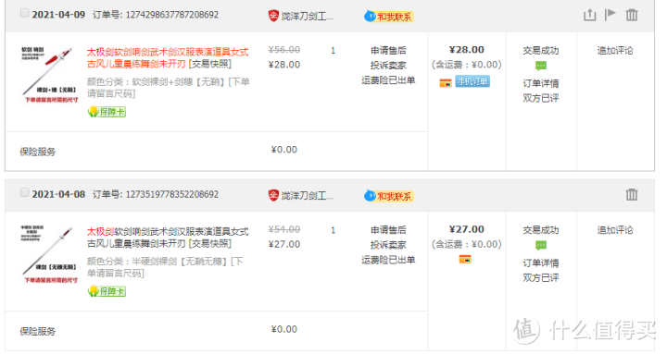](https://post.smzdm.com/p/a4dqeo47/pic_2/)

这次这个太极剑咱在短期内买了两把，一把是半硬剑也就是我们现在开箱的剑，另一把是软剑，这个我们现在还没拿到东西回头再说。

商品介绍

[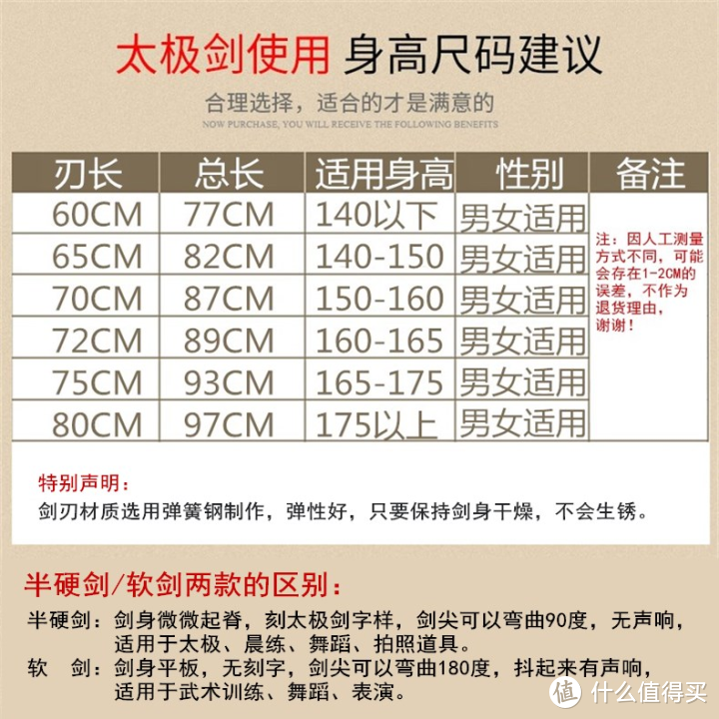](https://post.smzdm.com/p/a4dqeo47/pic_3/)

这里我们不想说太多，这篇文章尽可能简短，各位看图就行了，这个剑是可以直接留言长度的，根据实际情况决定吧，咱这次这把是要的80CM，今天写文章的时候又下单的另一把是75CM的，因为以后的空间小了耍不开了。

开箱

[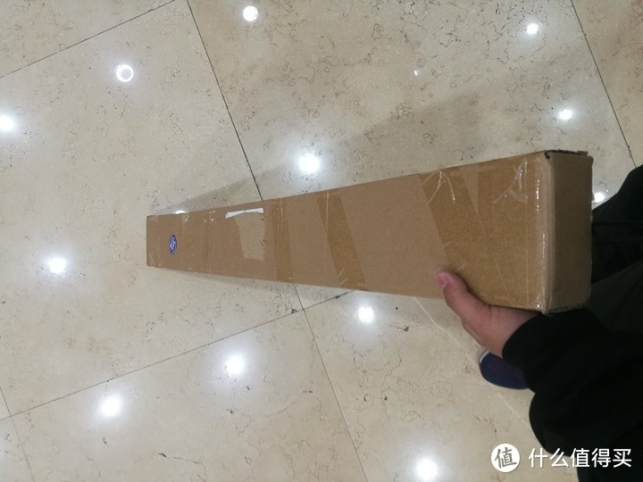](https://post.smzdm.com/p/a4dqeo47/pic_4/)

这次这个剑的包装很方啊，外观上完全看不出来是什么东西

[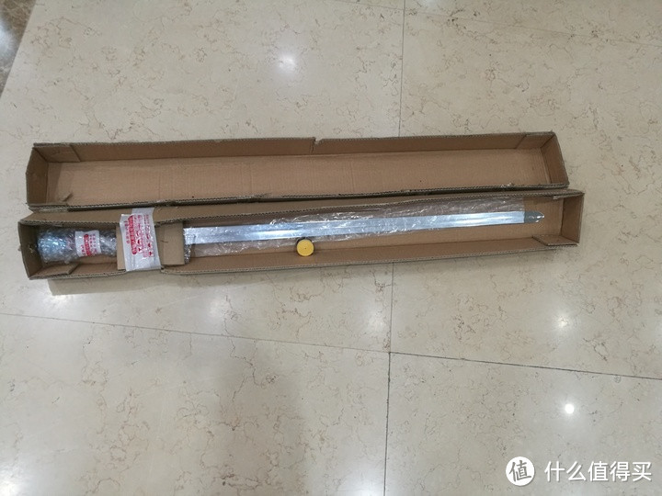](https://post.smzdm.com/p/a4dqeo47/pic_5/)

打开之后里面是这个样子的

[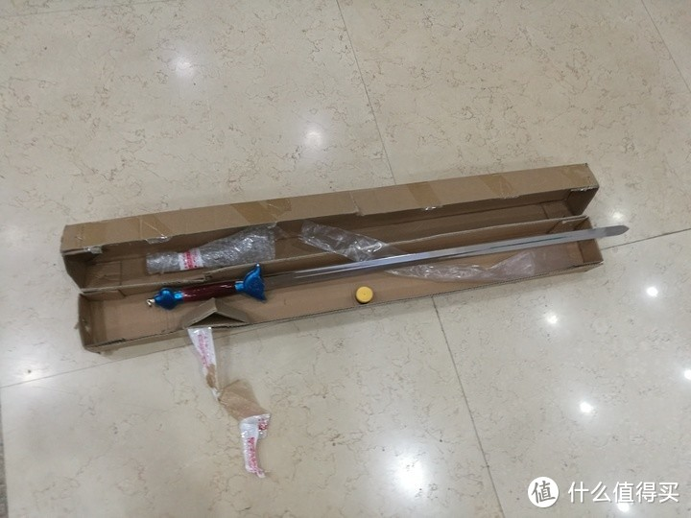](https://post.smzdm.com/p/a4dqeo47/pic_6/)

就是这样一把剑，还送了一个海绵把带？这又不是玩[公路车](https://www.smzdm.com/fenlei/gongluche/" \t "_blank)怎么还缠上把带了。

[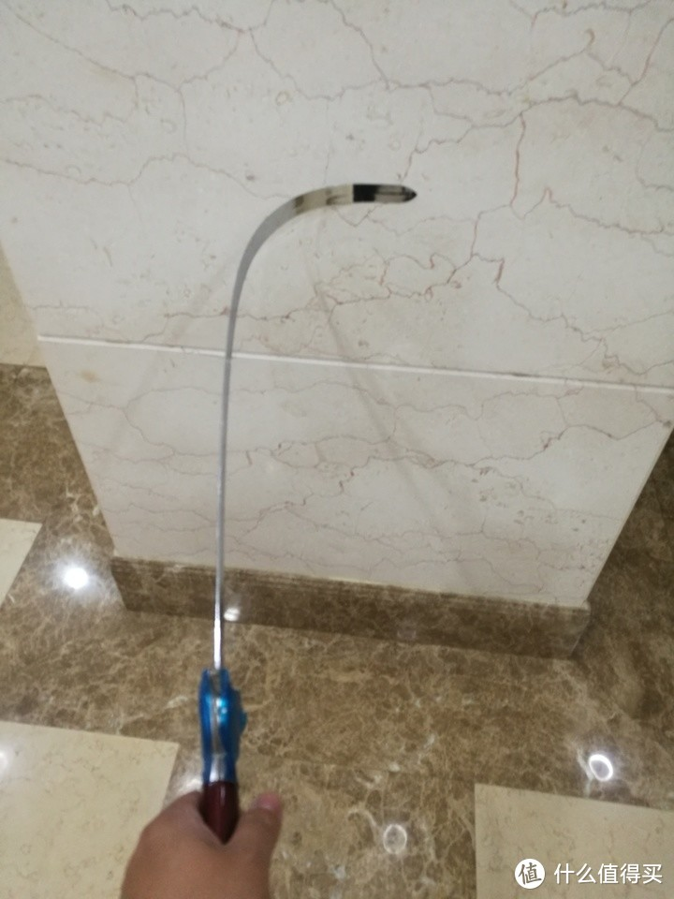](https://post.smzdm.com/p/a4dqeo47/pic_7/)

所谓半软剑就是剑身的前半部分是软的，可以弯折的

[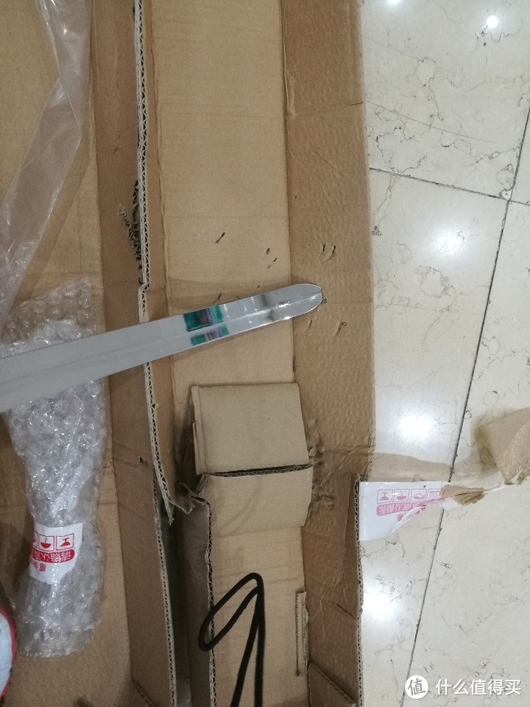](https://post.smzdm.com/p/a4dqeo47/pic_8/)

当然经过实测发现如果用劲得当的话这个剑也是可以用来刺的，所以有谁想来和我击剑？

[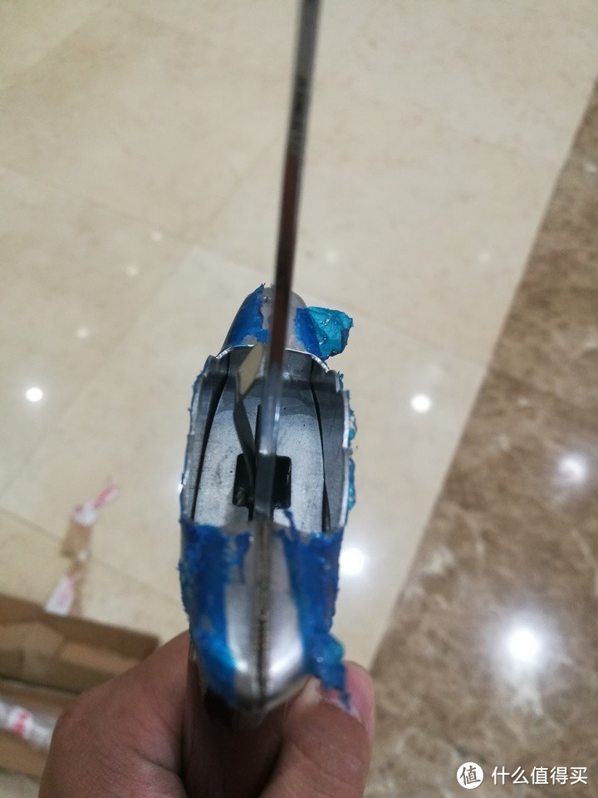](https://post.smzdm.com/p/a4dqeo47/pic_9/)

至于剑柄的工艺和普通的[工艺品](https://www.smzdm.com/fenlei/gongyipin/" \t "_blank)一样是这样简单的插接结构，所以玩的时候小心点，不知道剑刃什么时候会掉出去

[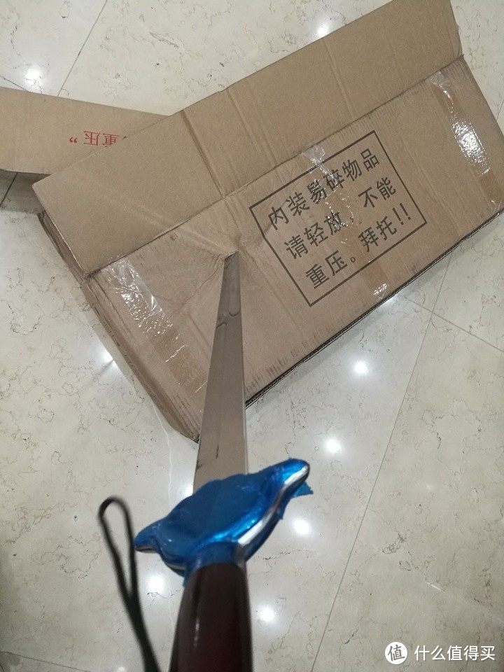](https://post.smzdm.com/p/a4dqeo47/pic_10/)

总之这把剑就这样了，没啥可说的，27包邮没有剑鞘没有剑穗没有包，但是有的是乐趣有的是一颗追求侠客梦想的心。这把剑让咱想起了以前每天锻炼时刻苦练习挥剑的日子，那会儿每天坚持举铁拽拉力器最后也打下了如今的基础，所以目前身体还不算太差不需要为了健康而被迫锻炼，不得不说兴趣是最好的老师，如果单纯举铁的话可能当年咱就撑不住了，但是一边骑车一边练剑一路上见树砍树见草割草的快乐让咱更容易坚持这项能锻炼身体的活动，如今要不是疫情的话咱的锻炼没有停应该体型还会保持一个比较正常的水平，但是如今这个情况就比较意料之中了。当然客观条件恶劣的当下我们并不应该低头，像这把剑就是咱不向现实屈服的象征，事实上这把剑最后咱是直接带到海上并且最后永远留在了船上。不知道老铁们最近有没有在好好练功，如今咱终于把这篇鸽了几个月的文章写了出来，也是时候再入手一把这样的剑来练习一下了。

[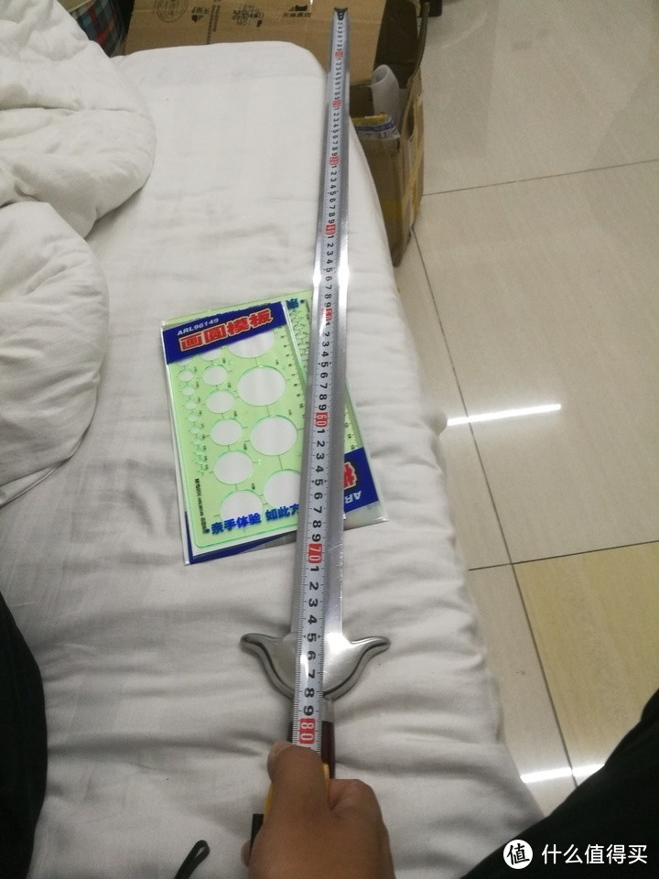](https://post.smzdm.com/p/a4dqeo47/pic_11/)

[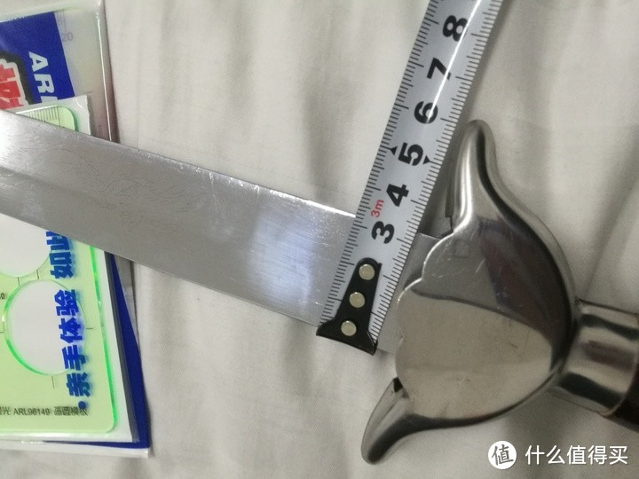](https://post.smzdm.com/p/a4dqeo47/pic_12/)

[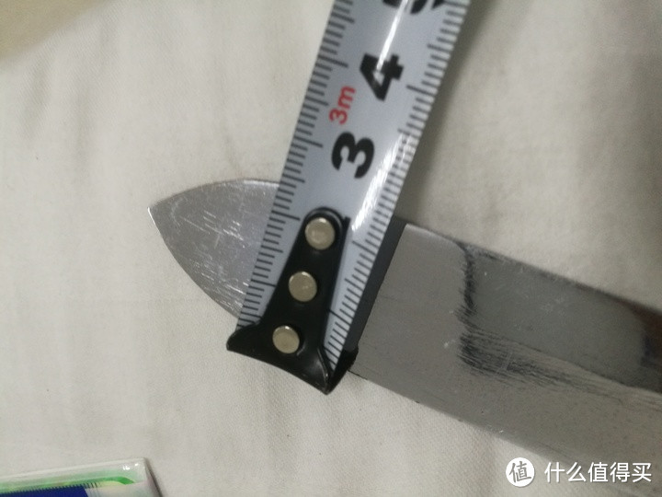](https://post.smzdm.com/p/a4dqeo47/pic_13/)

这里简单量一下上期还没过审的那把可以表演金强锁喉拿剑扎自己的太极软剑

刃长？有刃吗，妹开刃啊 真的是75CM，比咱上次买的那把短5CM

宽2-3CM

[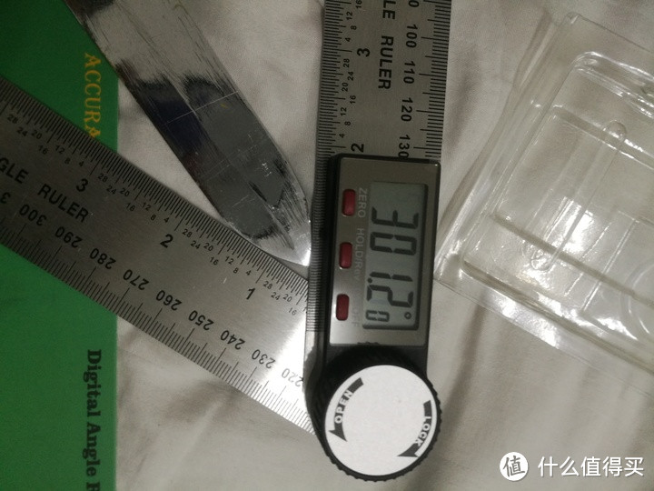](https://post.smzdm.com/p/a4dqeo47/pic_14/)

[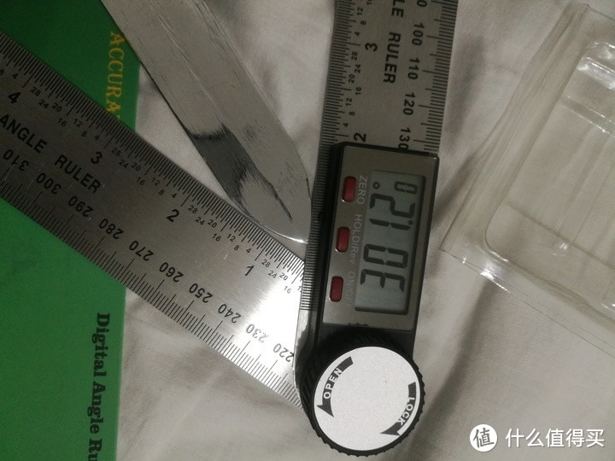](https://post.smzdm.com/p/a4dqeo47/pic_15/)

[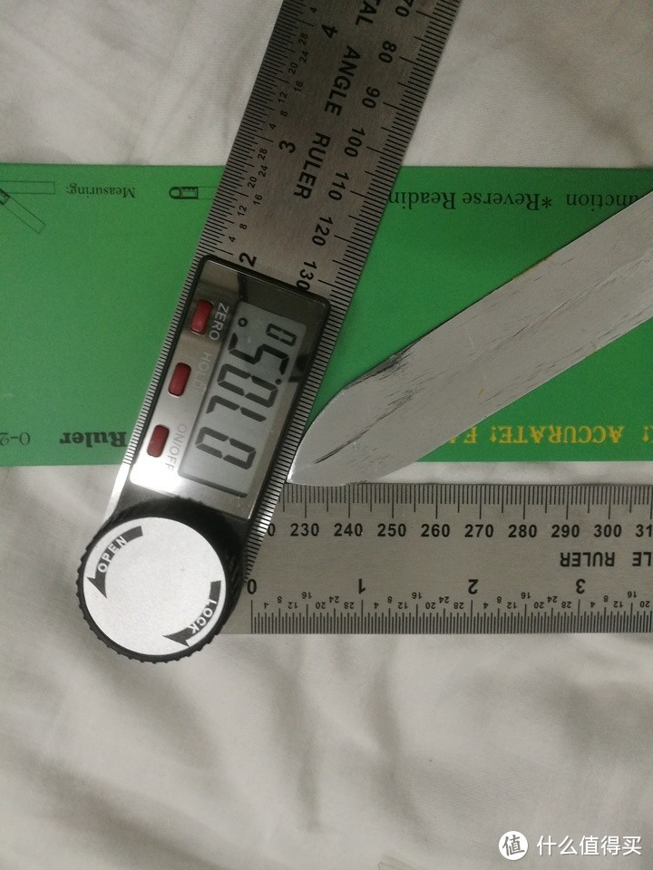](https://post.smzdm.com/p/a4dqeo47/pic_16/)

角度是70.5

这把剑很安全即使用来砍自己手也不会受伤，至于扎东西也只能依靠冲劲，如果是杂耍那种用劲方法其实不用练过，一般人bc都能顶得住的。

以上，谢谢朋友们！